Unit 4 Lesson 2: Productos parciales en diagramas

WU Cuál es diferente: Diagramas para encontrar productos (Warm up)

Student Task Statement
¿Cuál es diferente?
A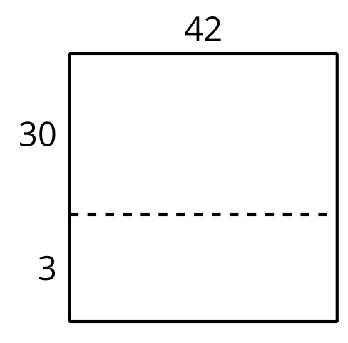
B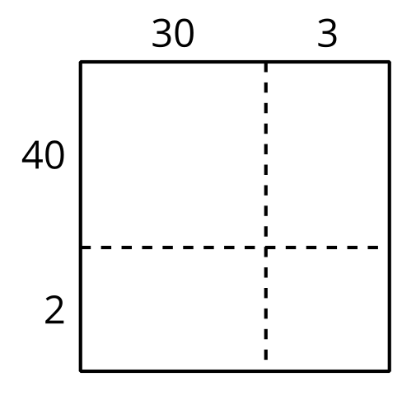
C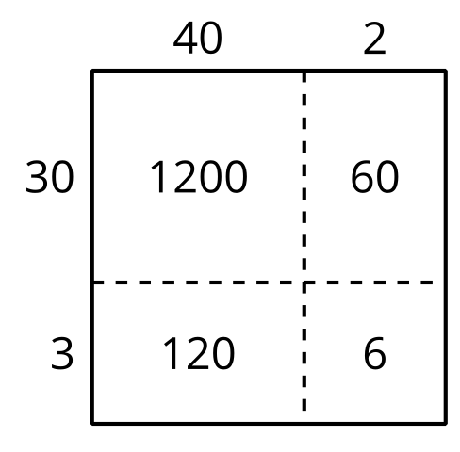
D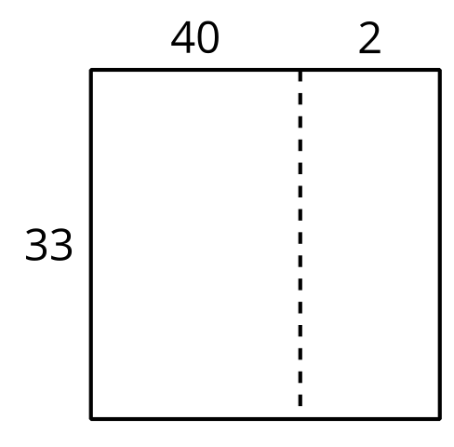

1 Descompongamos de muchas formas

Student Task Statement
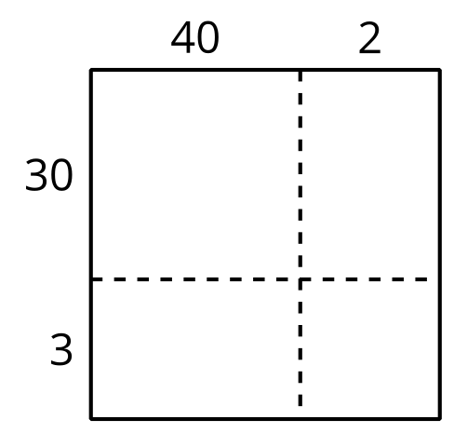
- Escribe dentro de cada rectángulo el valor de cada producto.
- Encuentra el valor de $42×33$.
- Este diagrama representa $142×33$.
- 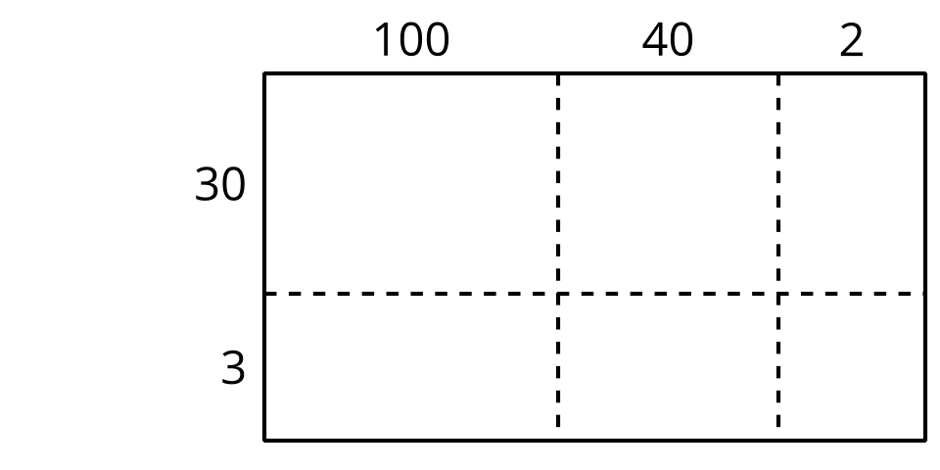
- Escribe dentro de cada rectángulo el valor de cada producto.
- Encuentra el valor de $142×33$.

2 Calculemos de muchas formas

Student Task Statement
Todos estos diagramas representan $315×24$. En cada uno, escribe una expresión de multiplicación dentro de cada rectángulo que represente el producto.

- 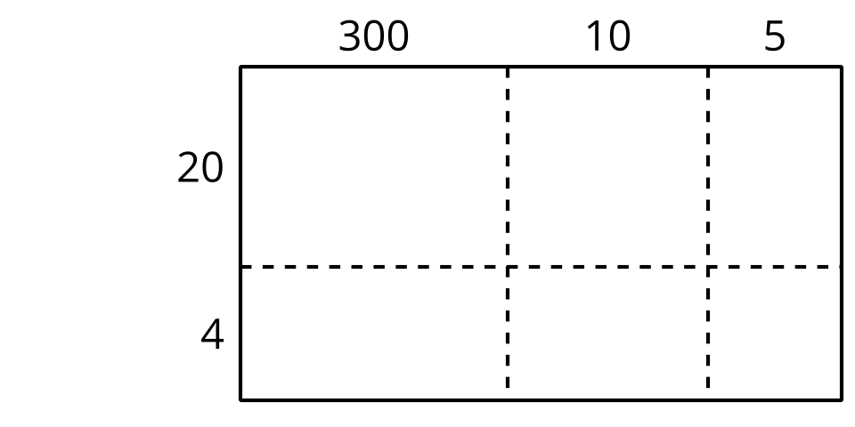

- 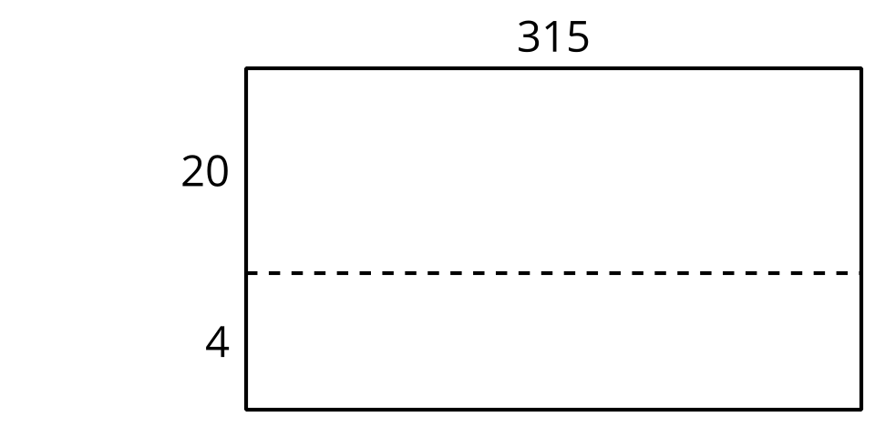

- 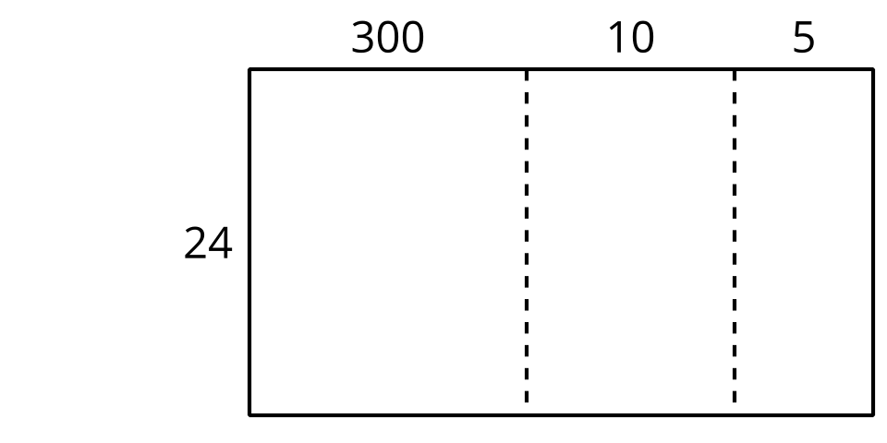
- Usa uno de los diagramas para encontrar el valor de $315×24$.
- Explica por qué escogiste ese diagrama para encontrar el producto.
© CC BY 2021 Illustrative Mathematics®

